Con fundamento en el artículo 95 de la Ley de Transparencia y Acceso a la Información Pública, la Junta de Agua Potable, Drenaje, Alcantarillado y Saneamiento tiene como objetivo: Atender de forma íntegra las solicitudes de acceso a la infirmación dentro del tiempo establecido correspondiente a 3 (tres) días hábiles de acuerdo con oficio UAIP/1011/2017 del 13 de julio de 2017.

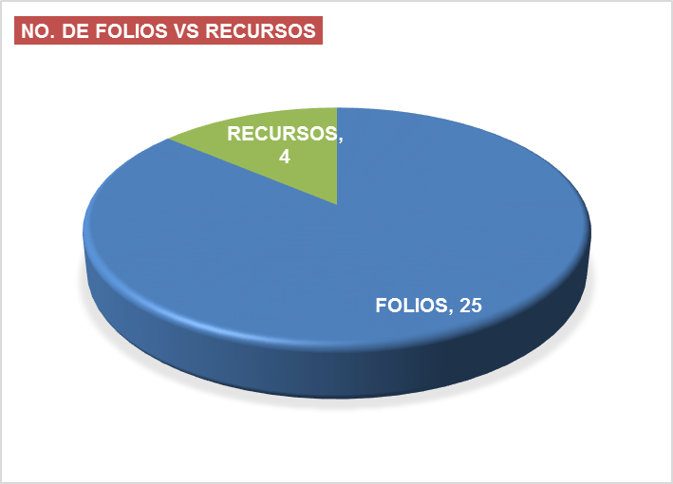

- Tiempo promedio de atención a folios duarante el peridodo en días hábiles: 2.24 días.

- Recursos de revisión presentados en el primer periodo: 4 (cuatro) recursos

- ¿Qué es lo que más solicita la ciudadania?
  - Obra contratada*
  - Situación financiera
  - Rgulaciones (reglamento)
  - Capital humano (plantilla, nivel académico)*
  - Condiciones físicas de la infraestructura

*Esta información correspodiente al artículo 26, fracc. XXVIII se encuentra publicada de manera pro activa cada trimestre

Unidad de Transparencia

